ФЕДЕРАЛЬНОЕ ГОСУДАРСТВЕННОЕ АВТОНОМНОЕ ОБРАЗОВАТЕЛЬНОЕ УЧРЕЖДЕНИЕ

ВЫСШЕГО ОБРАЗОВАНИЯ

***«*САНКТ-ПЕТЕРБУРГСКИЙ ПОЛИТЕХНИЧЕСКИЙ УНИВЕРСИТЕТ ПЕТРА ВЕЛИКОГО»**

ВШПИ



**Отчёт по выполнению лабораторных работ по дисциплине** «**Базы данных**»

Студенты группы 3530202/80201 Е.А. Козлова, А.А. Рыбкин

Руководитель

И.А. Андреев

Санкт-Петербург

2022 г.

**Лабораторная №5.**

Упражнение 1.

1. Формирование логического устройства для хранения резервной копии базы данных.

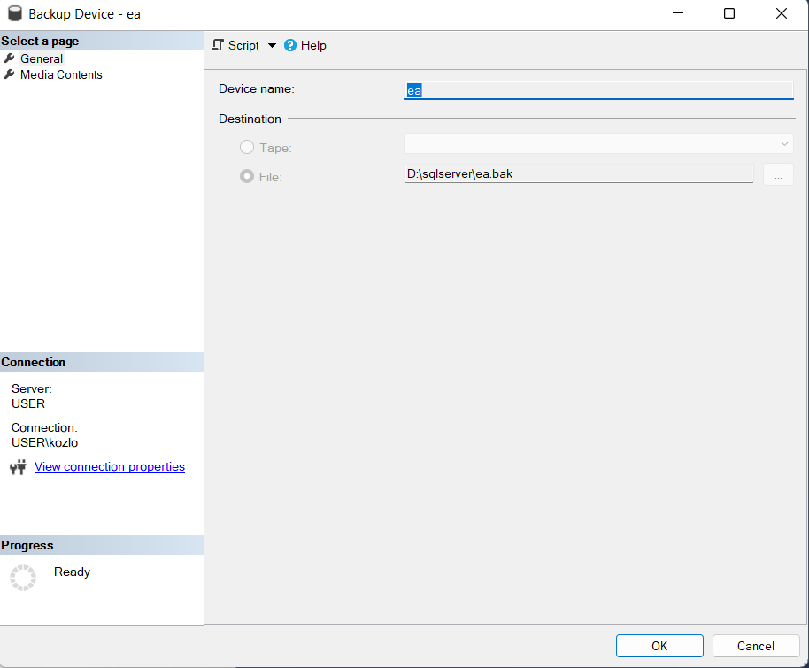

1. Получение полной резервной копии базы данных test.

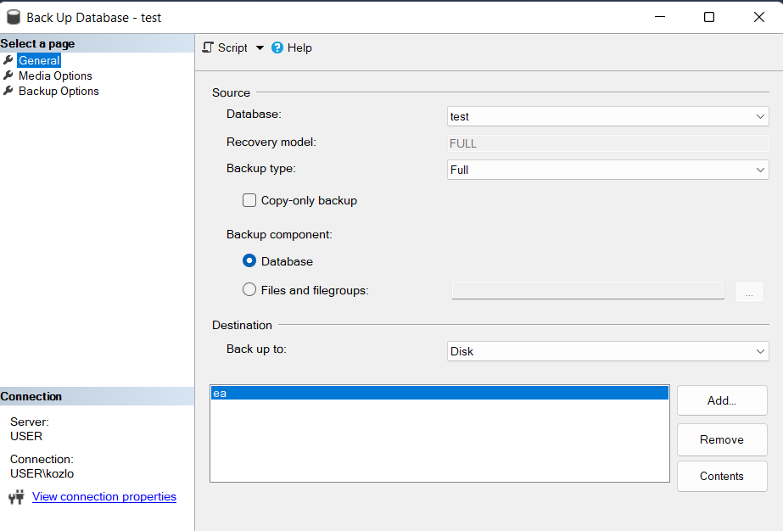

1. Восстановление базы данных из резервной копии.

Удаление таблицы

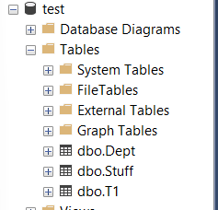

Восстановление таблицы

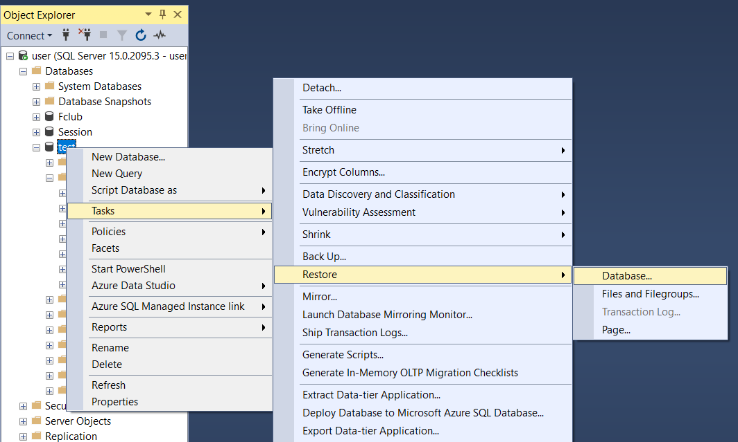

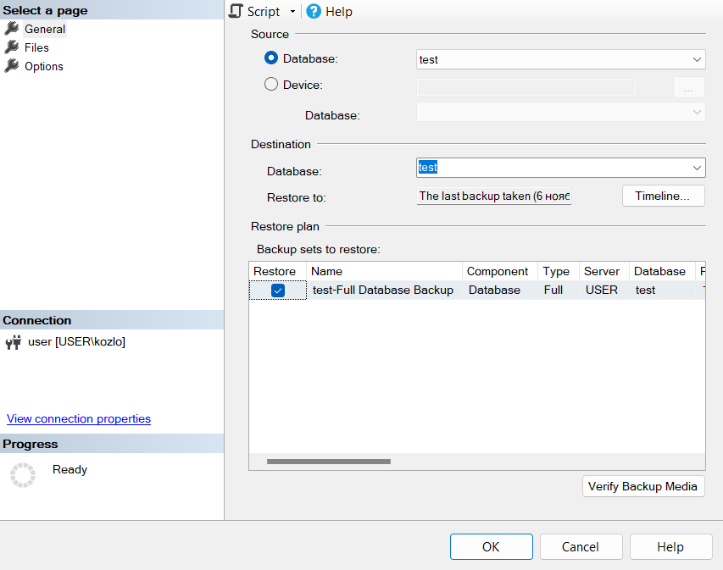

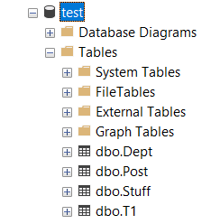

1. Экспорт БД в сценарий SQL

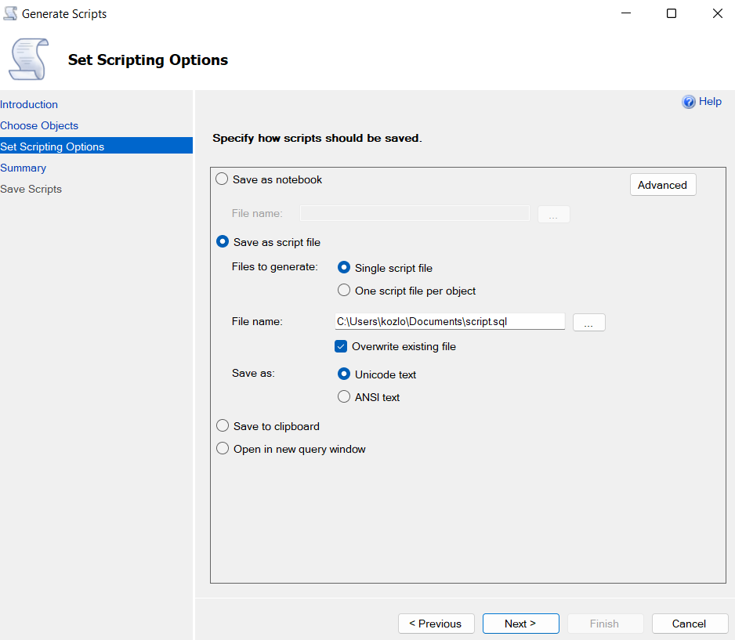

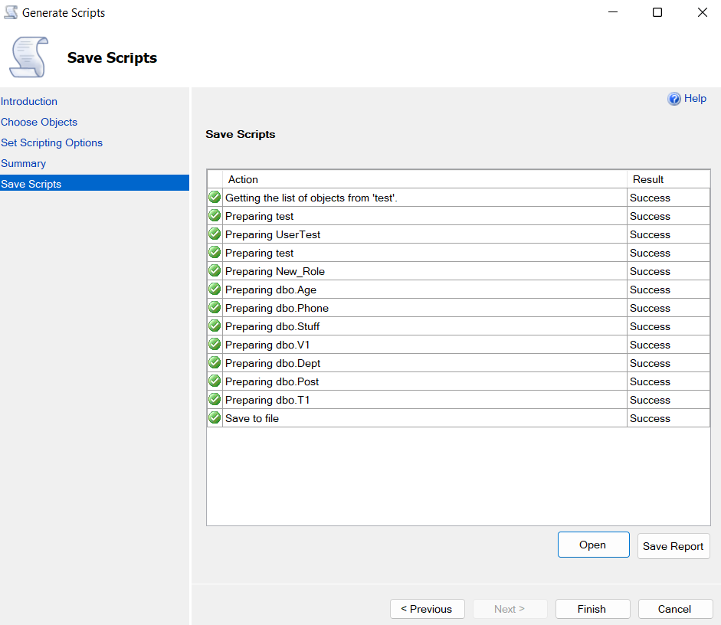

1. Восстановление БД по сценарию SQL

1. Восстановление БД целиком

1. копирование файлов БД (с ноутбука студента)

1. Восстановление БД на другом ноутбуке.